**KORELASI PEMAHAMAN GREEN BUILDING (BANGUNAN GEDUNG HIJAU/ARSITEKTUR HIJAU) TERHADAP PENERAPAN DESAIN ARSITEKTUR**

Chandra, B1,2*, Purwanto, L.M.F.1

1. Program Studi Doktor Arsitektur Konsentrasi Arsitektur Digital, Universitas Katolik Soegijapranata, Semarang

2. Program Studi Magister Arsitektur, Universitas Tarumanagara, Jakarta

*Correspondent Author: budijantochandra@gmail.com

Tanggal masuk naskah: ………. • Tanggal review: ………………..

DOI: ……………………………………………

**Abstrak:**

Masalah lingkungan terbesar abad ini adalah perubahan iklim (*climate change*) dengan fenomena pemanasan global, yang menyebabkan bencana dan kerusakan lingkungan. Penyebabnya yaitu Emisi CO₂ yang disebabkan oleh pembakaran bahan bakar dari fosil. Bangunan dan industri konstruksi adalah penyebab utama dan mempunyai andil paling besar secara global dari peningkatan emisi CO₂, oleh karena itu dengan *green building* dan energi terbarukan dapat mengurangi dampak perubahan iklim secara signifikan. Di sisi lain, masih rendahnya kesadaran mahasiswa arsitektur tentang pentingnya *green building* dan kurangnya penerapan serta perhatian pada desainnya.

Tujuan penelitian ini adalah menganalisis korelasi pemahaman *green building* dengan penerapannya pada desain arsitektur mahasiswa jurusan arsitektur Universitas Katolik Soegijapranata.

Metode penelitian menggunakan metode kuantitatif yang berdasarkan data hasil survei yang disebarkan lewat media *online*.

Hasil dari penelitian ini didapatkan korelasi antara pemahaman dan penerapan green building pada desain arsitektur.

**Kata Kunci:** *green building*, perubahan iklim, pemanasan global, desain arsitektur

**Abstract:**

*The greatest ecological issue of the century is environmental change with the peculiarity of a worldwide temperature alteration, which causes fiasco and natural harm. The reason is CO₂ outflows brought about by consuming non-renewable energy sources. Building and development businesses are the primary guilty parties and have the most offer internationally from expanded CO₂ outflows, in this way with green structure and environmentally friendly power can lessen the effect of environmental change altogether. Then again, there is still low familiarity with engineering understudies about the significance of green building and the absence of utilization and consideration regarding its plan.*

*The motivation behind this review was to examine the connection between understanding green structure and its application to compositional plan understudies studying design at Soegijapranata Catholic University.*

*The research method uses quantitative methods based on survey data distributed through online media.*

*Understanding and application of green building aspects in architectural design is the purpose of this study.*

**Keywords:** *green building, climate change, global warming, design architecture*

**1. Pendahuluan**

Perubahan iklim yang berlangsung saat ini dengan fenomena pemanasan global sudah dalam posisi yang mengkhawatirkan dan mengancam kehidupan manusia. Pemanasan global yang dikarenakan emisi CO₂ di lapisan atmosfer menyebabkan efek rumah kaca yang menyebabkan suhu permukaan bumi naik dan menyebabkan bencana dan kerusakan lingkungan. Bangunan dan industri konstruksi mempunyai andil yang sangat besar pada emisi CO₂ secara global, sehingga pengurangan emisi CO₂ dari sektor bangunan akan memberikan dampak yang besar target penanggulangan perubahan iklim.

Untuk menanggulangi masalah perubahan iklim, badan dunia Perserikatan Bangsa Bangsa mengeluarkan resolusi *Paris Agreement* atau COP21 pada tahun 2015 yang intinya mencegah kenaikan suhu lebih dari 2° Celcius dari level suhu pada pra industri pada akhir abad ini dan tercapai kondisi net zero emissions pada paruh kedua abad ini **[1].**

Bahkan *Intergovernmental Panel on Climate Change* (IPCC) menegaskan untuk membatasi kenaikan suhu menjadi 1.5° Celcius di akhir abad ini menimbang dampak bencana dan kerusakan lingkungan yang parah apabila kenaikan suhu 2° Celcius **[2]**.

Pada iklim tropis seperti di Indonesia, perancangan bangunan yang sesuai dengan iklim setempat sangat penting untuk mengurangi pemakaian energi terutama dari beban pendinginan ruangan. Desain pasif bangunan adalah cara perancangan dengan meminimalkan beban pendinginan dengan mengurangi panas sinar matahari yang masuk sehingga beban pendinginan ruangan berkurang yang pada akhirnya pemakaian listrik juga berkurang.

Di sisi lain, *trend* terkini adalah bangunan tinggi di perkotaan condong memakai konstruksi fasad bangunan yang terdiri dari *curtain wall glass*, yaitu dinding rangka aluminium dengan panel kaca yang kadang dipakai penuh seluas bidang fasad dan meliputi seluruh orientasi bangunan. Konstruksi fasad bangunan seperti ini tidak cocok untuk iklim tropis dan sangat membebani pemakaian listrik gedung yang akhirnya meningkatkan emisi CO₂ karena listrik yang biasa digunakan berasal dari Pembangkit Listrik Tenaga Uap yang memakai energi dari fosil yaitu batu bara.

Fenomena bangunan gedung di Indonesia berkembang mengikuti dengan negara lain dalam hal kesamaan estetika dan arsitektural yang perlu ditelaah tingkat kehijauannya, mengikuti aspek-aspek *green building* **[3].**

Bangunan di Indonesia khususnya gedung tinggi cenderung memakai elemen fasad curtain wall dan sangat sedikit yang menggunakan elemen peneduh secara optimal, sehingga tidak sesuai dengan konteks iklim tropis **[4]**.

Peranan arsitek dalam merancang bangunan yang hemat energi dan sesuai dengan konteks iklim di Indonesia adalah sangat krusial untuk menanggulangi perubahan iklim. Akan tetapi dari hipotesa awal, pemahaman green building dan latar belakangnya masih kurang sehingga kurangnya penerapan pada desain arsitektur. Penelitian ini mempunyai tujuan untuk mengetahui korelasi pemahaman *green building* dengan penerapannya pada desain arsitektur mahasiswa jurusan arsitektur Unika Soegijapranata. Dari hasil penelitian diharapkan dapat memberikan pengetahuan khususnya dalam kaitan desain *green building* dan untuk memberikan masukan untuk Pendidikan di jurusan arsitektur. Lingkup penelitian dibatasi dengan mahasiswa jurusan arsitektur Unika Soegijapranata.

**2. Tinjuan Pustaka**

*Green building* (arsitektur hijau/ bangunan gedung hijau) menurut *definisi World Green Building Council* (WGBC), suatu bangunan yang direncanakan, dibangun atau dioperasikan, untuk menurunkan atau eliminasi impak negatif dan menciptakan impak positif atas iklim serta lingkungan alam. Selain itu menjaga sumber daya alam yang berharga dan memperbaiki kualitas hidup kita **[5]**.

*Green building* mempunyai perangkat penilaian (*rating tools*) yang berbeda-beda, tetapi pada dasarnya mengacu ke enam kategori di atas, hanya bobot penekanannya berbeda-beda.

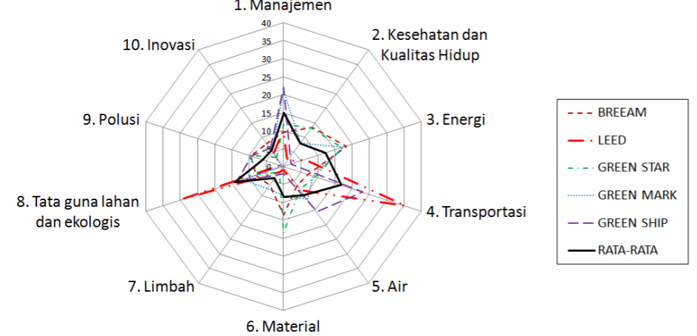

Gambar 1. Perbandingan rating tools green building **[6]**.

Secara garis besar, *green building* memberikan manfaat yaitu lingkungan, ekonomi dan Kesehatan **[7]**.

Peduli dengan konservasi lingkungan alam global yang menekankan efisensi energi, pendekatan berkelanjutan dan pendekatan holistik **[8]**.

Sertifikasi greenship di Indonesia yang menerapkan ide bangunan ramah lingkungan atau bangunan hijau mulai fase perencanaan, pelaksanaan, pengoperasian serta pemeliharaan. Sistem penilaian terdiri dari enam kelompok adalah: ASD, EED, WAC, MRC, IHC DAN BEM **[9].**

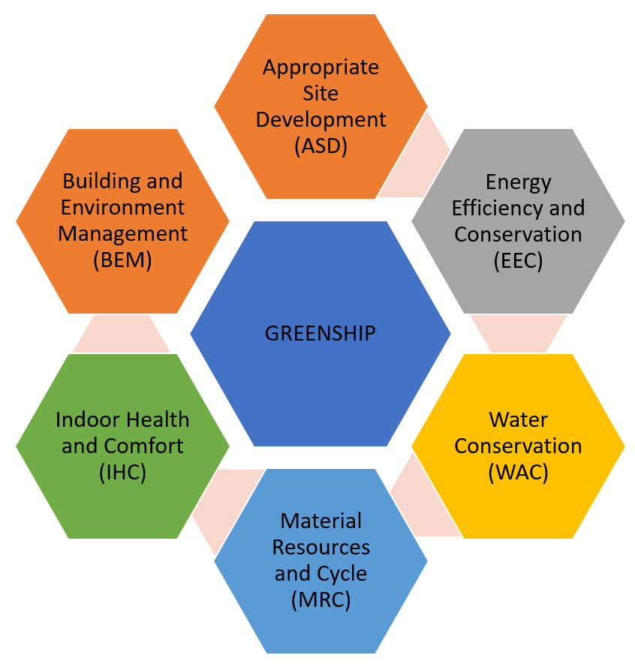

Gambar 2. *Rating tools* Greenship

Untuk iklim tropis dan lembab seperti di Indonesia, penghematan energi dapat memakai energi terbarukan yang cocok dengan iklim setempat **[10]**.

Pemakaian energi terbarukan seperti solar panel harus diikuti juga dengan perancangan desain pasif yang baik, supaya secara efektif dapat menurunkan kebutuhan energi untuk memenuhi kenyamanan termal dan visual **[11]**.

Desain (rancangan) arsitektur adalah rekayasa sadar dari manusia mengenai ruang dan pelingkup fisiknya yang dikomposisikan secara teratur, mengakomodasikan fungsi tertentu dan sekaligus mengekspresikan makna tertentu **[12]**.

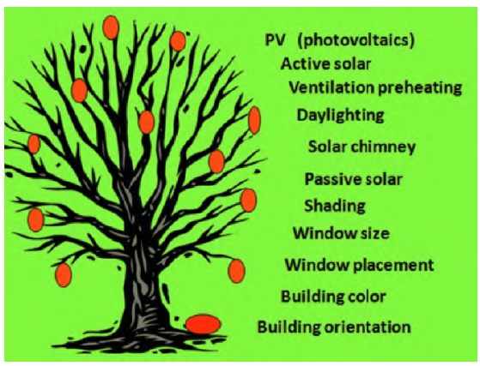

Gambar 3. *Solar responsive design* **[13]**

Desain pasif dapat dilakukan antara lain dengan orientasi bangunan yang menghindari arah barat, penggunaan ventilasi silang, hindari pemilihan material yang memberikan efek panas pada bangunan dan mengurangi pemakaian lampu pada siang hari dengan memakai pencahayaan alami **[14]**.

Khusus untuk negara tropis, ada dua hal yang diperlukan dalam perancangan bangunan yaitu *heat avoidance* dan *heat rejection* yang keduanya dinamakan *solar responsive design***[13]**.

Perlu diperhatikan untuk membatasi sinar matahari yang masuk de dalam bangunan dengan memakai elemen peneduh supaya mampu menurunkan panas yang menembus ke dalam bangunan **[15]**.

Menurut penelitian Poedjowibowo, D et al., pemahaman mahasiswa arsitektur terhadap arsitektur hijau sudah baik tapi penerapan pada desain arsitektur masih kurang **[16]**.

Adi, A et al. meneliti pengajaran arsitektur hijau dengan memakai *rating tools* Greenship, menyarankan perlu pengkajian *modeling* dan simulasi kian intensif dan menyertakan mahasiswa **[17]**.

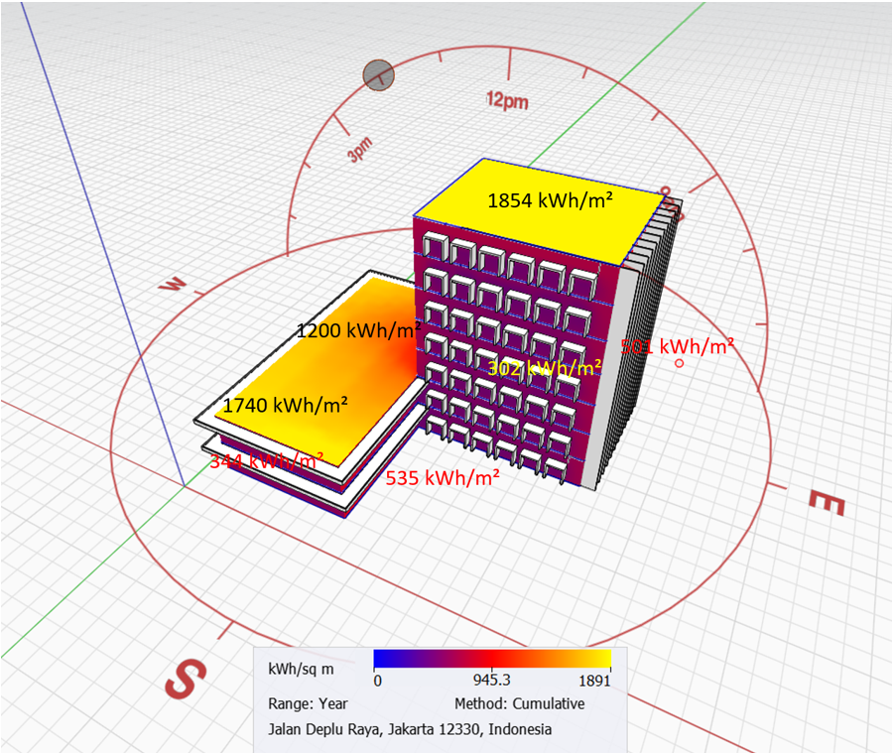

Gambar 4. Modeling dan simulasi radiasi panas matahari dengan Formit

**3. Metode Penelitian**

Metode penelitian kuantitatif dengan pengumpulan data melalui survei melalui google form berupa pertanyaan tertutup dan memakai skala likert. Responden terdiri dari lima puluh dua mahasiswa jurusan arsitektur Universitas Katolik Soegijapranata dengan perincian 56% laki-laki dan 44% perempuan.

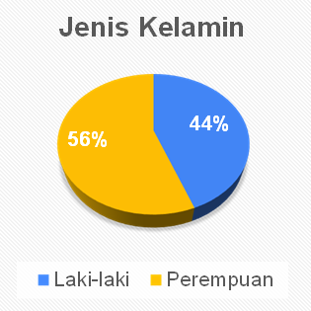

Gambar 5. Jenis kelamin responden

Penelitian menggunakan variabel bebas berupa pemahaman mahasiswa terhadap *green building* dan latar belakangnya dan variabel terikat berupa penerapan dalam desain arsitektur. Analisis data menggunakan program SPSS versi 2.1. Pertanyaan kuosioner terdiri dari 24 pertanyaan yang terdiri dari 3 sesi yaitu: pertanyaan mengenai pemahaman mengenai perubahan iklim dan dampaknya, pertanyaan tentang pemahaman *green building* dan pengalaman menerapkan aspek *green building* dalam desain arsitektur.

Tabel 1: Pilihan jawaban tertutup skala likert

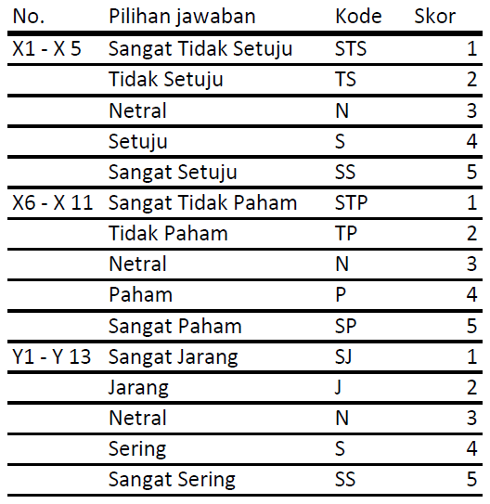

Analisis menggabungkan jawaban pada sesi 1 (X1 – X5) dan sesi 2 (X6 – X11) sebagai variabel pemahaman green building dan sesi 3 (Y1 – Y13) sebagai varibel penerapan (pengalaman) pada desain arsitektur.

Selanjutnya akan dianalisis korelasi antara variabel pemamahaman *green building* (variabel bebas) dan variabel penerapan pada desain arsitektur (variabel terikat).

Tabel 2: Daftar pertanyaan kuosioner bagian 1



Tabel 3: Daftar pertanyaan kuosioner bagian 2



Tabel 4: Skor jawaban kuosioner



**4. Pembahasan Hasil**

Dari Analisa dengan program SPSS, didapat rangkuman data mentah seperti tabel 4.

Tabel 5: Rangkuman data mentah

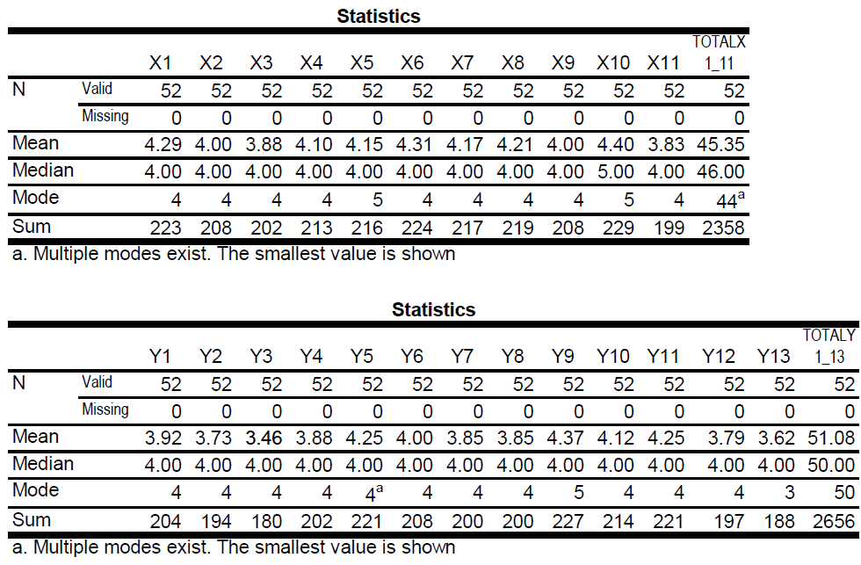

Selanjutnya data kuosiner diolah dengan program SPSS, yang pertama apakah ada hubungan antara variabel pemahaman *green building* dan latar belakangnya (X) dan penerapan dalam desain arsitektur (Y). One sample Kolmogorov-smirnov menguji normalitas seperti tabel 6.

Tabel 6: Uji normalitas

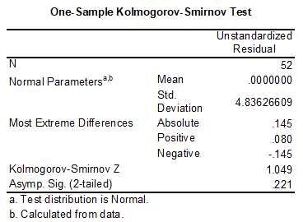

Dari Analisa didapatkan signifkansi 0.221 > 0.05 yang berarti normal dan memakai statistika parametrik **[18]**. Uji korelasi Pearson sesuai tabel 7.

Tabel 7: Uji korelasi

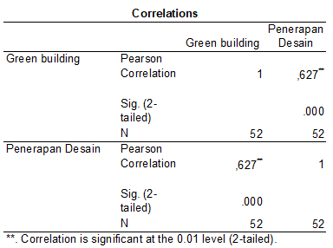

Dari uji korelasi didapatkan sig. 0.000<0.05 menyatakan korelasi. Sedangkan angka *pearson correlation* =0.627 yang berada di antara rentang 0.61 sampai dengan 0.80 yang berarti mempunyai korelasi kuat antara pemahaman *green building* dan latar belakangnya dengan penerapan pada desain arsitektur. Kesimpulan hasil dari analisis dengan program SPSS ada korelasi kuat antara pemahaman green building dengan latar belakangnya dengan penerapan (pengalaman) desain arsitektur.

Oleh karena itu pemahaman *green building* dan latar belakangnya sangat penting bagi arsitek yang dimulai pada waktu mengikuti pendidikan di jurusan arsitektur. Desain arsitektur yang memperhatikan aspek green building mempunyai pendekatan yang berbeda pada proses perancangannya. Adanya simulasi program komputer untuk menganalisa tapak dan bangunan dari segi iklim sangat diperlukan untuk meminimalkan kebutuhan energi bangunan.

Pemakaian program simulasi energi sangat diperlukan dalam perancangan pasif **[19]**.

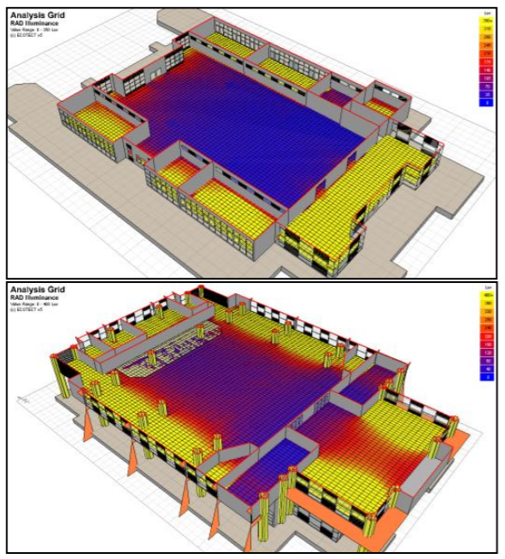

Gambar 6. Simulasi pencahayaan alami **[19]**

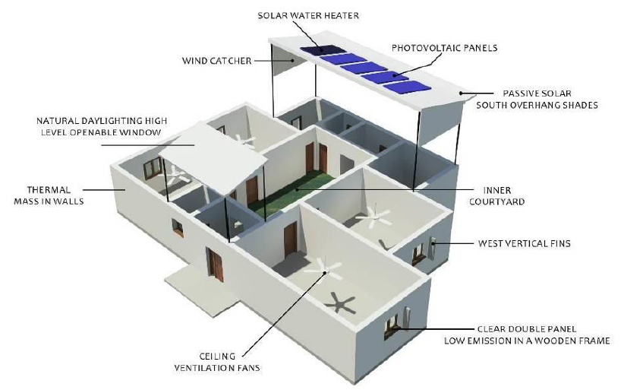

Gambar 7. Desain green building **[20]**

**5. Kesimpulan**

Perubahan iklim menunjukkan perkembangan yang memburuk akhir akhir ini sehingga perlu inisiatif dan upaya untuk mengurangi emisi CO₂ dengan cara mengurangi pemakaian bahan bakar dari fosil. Bangunan mempunyai peran yang sangat signifikan sehingga peran arsitek dalam mendesain bangunan sangat penting. Dari hasil penelitian, ada hubungan kuat antara pemahaman green building serta latar belakangnya terhadap penerapan dalam desain arsitektur. Hal ini dimulai dari pendidikan di jurusan arsitektur sehingga dapat diterapkan profesi dan pekerjaan setelah lulus dari perguruan tinggi.

Di Indonesia sudah ada enam perguruan tinggi yang mempunyai mata kuliah yang membahas green building secara khusus, dan ini dapat menjadi masukan untuk pendidikan arsitektur di Indonesia.

Pemakaian simulasi untuk analisis radiasi panas matahari, aliran udara, pencahayaan alami dan lain-lain dapat melengkapi pembelajaran di jurusan arsitektur. Pengenalan mengenai sertifikasi dan peraturan daerah mengenai green building juga diperlukan untuk membekali mahasiswa dalam menempuh pekerjaan sebagai profesi arsitek setelah mereka lulus dari perguruan tinggi.

**Pustaka**

[1] U. Nations, “Paris Agreement,” Paris, 2015.

[2] IPCC, “Global Warming of 1.5° Celcius,” 2018.

[3] A. C. Nugroho, “Sertifikasi Arsitektur/Bangunan Hijau: Menuju Bangunan yang Ramah Lingkungan,” *J. Arsit.*, vol. 2, no. 1, pp. 12–22, 2011.

[4] A. Dananjaya, A. F. Priyatmono, and S. Raidi, “Identifikasi Fasad Arsitektur Tropis Pada Gedung-Gedung Perkantoran Jakarta (Studi Kasus Pada Koridor Dukuh Atas-Semanggi),” *Sinektika J. Arsit.*, vol. 13, no. 2, pp. 125–135, 2015.

[5] WGBC, “What is Green Building.” [Online]. Available: https://www.worldgbc.org/what-green-building. [Accessed: 27-Nov-2021].

[6] R. Rejoni and B. Sulistyantara, “Penerapan Sistem Perangkat Penilaian pada Kawasan Perumahan, Studi Kasus Kawasan Perumahan di Kota Bogor, Indonesia,” *J. Lanskap Indones.*, vol. 8, no. 2, pp. 14–27, 2016.

[7] S. Durgalakshmi and R. Janani, “Energy Efficient / Green Buildings and Their Related Issues – A Literature Review,” *J. Archit. Technol.*, vol. 11, no. 2, pp. 13–19, 2019.

[8] J. Priatman, “‘Energy-Efficient Architecture’ Paradigma Dan Manifestasi Arsitektur Hijau,” *Dimens. (Jurnal Tek. Arsitektur)*, vol. 30, no. 2, pp. 167–175, 2002.

[9] GBCI, *Panduan Teknis Perangkat Penilaian Bangunan Hijau untuk Bangunan Baru versi 1.2*. Jakarta: Green Building Council Indonesia, 2013.

[10] I. Laloma, R. F. Manganguwi, M. R. N. Pantow, and P. Egam, “Optimalisasi Energi Surya pada Arsitektur di Daerah Tropis Lembab Studi Kasus Bangunan Sekolah Menengah,” *Pros. Temu Ilm. IPLBI*, no. 70, pp. 17–22, 2015.

[11] T. H. Karyono, “Tenaga Surya Dan Arsitektur :,” vol. 31, no. 1, 2003.

[12] P. Salura, *Sebuah Kritik:Arsitektur yang Membodohkan*. Jakarta: Gakushudo Publisher, 2015.

[13] N. Lechner, *HEATING, COOLING, LIGHTING*, 4 th. Hoboken, New Jersey: Wiley, 2015.

[14] A. Effendy and M. Silviana, “Kajian Literatur Konsep Green Building pada Bangunan Tropis,” *Arsitekno*, vol. 8, no. 1, pp. 11–16, 2021.

[15] L. M. F. Purwanto and K. Tichelmann, “Solar heat transfer in architectural glass facade in Semarang Indonesia,” *A/Z ITU J. Fac. Archit.*, vol. 15, no. 2, pp. 147–152, 2018.

[16] D. Poedjowibowo and L. Tondobala, “Landasan Pemahaman ‘Green Architecture’ Untuk Pendidikan Arsitektur,” *Media Matrasain*, vol. 8, no. 1, pp. 10–22, 2011.

[17] A. R. Adi and Ernawati, “Kajian Penilaian Greenship GBCI dalam Menunjang Pembelajaran Arsitektur Hijau,” *J. Ilm. Teknol. dan Desain Univ. Pradita*, vol. 2, no. 1, pp. 22–31, 2020.

[18] M. Nisfiannoor, *Pendekatan Statistika Modern*. Jakarta: Penerbit Universitas Trisakti, 2013.

[19] Y. H. Prasetyo, “Kinerja Bangunan Desain Pasif Berdasarkan Simulai ECOTECT dan Pengukuran Lapangan. Studi Kasus: Bangunan Konvensi ‘Grha Wiksa Praniti’ Bandung,” *J. Permukim.*, vol. 9, no. 1, pp. 41–53, 2014.

[20] A. Ragheb, H. El-Shimy, and G. Ragheb, “Green Architecture: A Concept of Sustainability,” *Procedia-Social Behav. Sci.*, vol. 216, pp. 778–787, 2016.